TULISAN INI HANYA DI TUJUKAN UNTUK PARA NEWBIES SEPERTI 'ANE, JADI KALO MAS MAS,MBAK MBAK, OM OM, N' TANTE TANTE YANG UDAH PINTER, MENDINGAN BACA ARTIKEL LAIN AJE ...YE..... PENULIS TIDAK MENJAMIN JIKA ENTE KELAK BAKAL MATI KEBOSANAN KARENA MEMBACA ARTIKEL INI. TERIMA KASIH. TTD NUC' (ANAK BARU...!!!)SALAM KENAL BUAT SEMUA KRU YOGYAFREE//PENGEN NYOBA2 KIRIM ARTIKEL NEH "siapa tau bisa turut mencerdaskan ANAK Bangsa":-p (*_*)
Mungkin pembaca udah pada tau cara kuno begini ya....tapi apalah daya, cuma ini yang bisa 'ana tulis buat x-code..!!
oke... langsung aja ye....
mungkin udah pada tau ya ...gimana cara membuat AUTORUN pada flashdisk..nah disini kita akan memanfaatkan script untuk membuat autorun tersebut untuk mengaktifkan anti virus yang nantinya akan kita copy pada flashdisk kita.. #
software pertama yang kita perlukan ya jelas aja ANTIVIRUS berukuran kecil (banyak berserakan di internet,,tinggal tanya aja ama paman google:-)..)contohnya aja PCMAV, ANSAV..dll..pokoknya banyak dah...(tapi penulis lebih sering pake PCMAV...abiz ukurannya kecil banget ..!!gak sampe 1 MB euy.n'tampilannya yang familiar buat semua orang...)
oke deh...kita buat script dulu untuk autorun di Flasshdik kita....
tinggal ketik aja di notepad
|---------------------------------------------------------------------------------------|
| |
|[AutoRun] |
|open=namaantivirus.exe |
|shellexecute=namaantivirus.exe |
|shell\Scan_Viruz_dulu_Donkz:-)_!!!\command=namaantivirus.exe |
|shell=Scan_Viruz_dulu_Donkz:-)_!!! |
| |
|---------------------------------------------------------------------------------------|
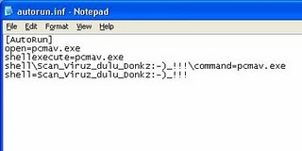
udah ente copy pa belum tu script...??
kalo udah ya lanjut donk mas...................
kita save dengan nama "autorun.inf"(gak pake tanda kutip) di flashdisk kita
sekarang tinggal kita copy aja antivirus yang mau kita masukin ke flashdisk..!!!
(inget....kalo ngopy file autorun n' antivirusnya bukan di dalam folder..)
jadi deh..^_^!!kalo mau scan virus tinggal double click aja tuh drive flashdisk kita!!
kalo kita klik kanan drive flashdisknya bakalan ada tambahan kata di atas kata
AUTOPLAY.
Scan_Viruz_dulu_Donkz:-)_!!!................xixixixiixixix
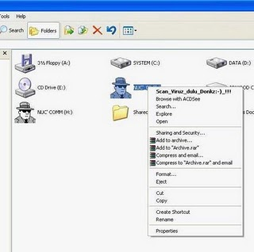
kalo mau di ubah ya kita tinggal ganti aja kata-kata yang ada di dalam script...!
|-----------------------------------------------------------------------|
| shell\kata-kata_anda\command=namaantivirus.exe |
| shell=kata-kata_anda |
|-----------------------------------------------------------------------|
lho...gimana cara buka flashdisknya neh???
xixiixixiix.....gak mungkin lah gak pada tau.,...tinggal klik kanan aja drivenya truz pilih open...!@
oya...gak bagus ya kalo di dalam flashdisk kita ada keliatan nama file AUTORUN n' antivirusnya... ngerusak pemandangan geto....
kalo gitu tinggal kita ubah aja attributnya jadi super hidden:-)
(tu bahasa gaulnya)hehehehe..............
caranya...???
sekali lagi sory buangetzzz buat para master master di yogyafree yang pastinya udah pada tau
cara beginian...,.karena artikel ini ditujukan buat para NEWBIE...xixiixixixi
|-----------------------------------------------------------------------------------------|
| |
|-buka RUN dari start menu ` |
|-terus ketik cmd |
|-abiz tu....kita masuk ke dalam drive flashdisk (biasanya drive f:) |
|-udah gitu ya kita tulis commandnya |
| f:\>attrib +h +s namaantivirus.exe (buat hidden antivirusnya) |
| f:\>attrib +h +s autorun.inf (buat hidden file autorun) |
| |
|-----------------------------------------------------------------------------------------|
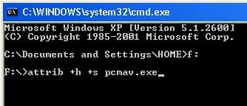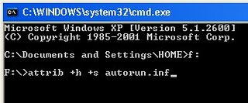
tara............ilang deh file nya/.......................
flashdisk siap dipergunakan:-)
huh....selesai deh proyek kita.....
xixiixixixi.........................
sory buat kru x-code yang mungkin udah mengkel baca ni artikel karena udah basi...!!
tapi inget.....masih banyak para newbie di sekitar kita yang membutuhkan ilmu seperti ini..
seperti saya..... NEWBIE foreverrr@_@
cara ini terinspirasi saat flashdisk penulis terkena virus yg bisa buat autorun sndiri di flashdisk
…lupa tuh nama virusnya apaan!!hehehehe􀀭
NB : kalo mau ngubah kata-katanya diubah aja ya..!!!!banyak yang gak baku tuh..!!!

